基础部工作简报

第97期

基础部直属党支部 2019年12月31日

本期要目

□基础部组织师生赴海信研发中心参观学习
基础部举办学院第十二届英文歌曲大赛
□学院留学生在首届“山海青缘—我的留学青岛故事”系列大赛中喜获佳绩
□学院在2019“华兮体育杯”青岛高校乒、羽比赛获得佳绩
□基础部党支部召开“不忘初心、牢记使命”主题教育专题组织生活会暨党员民主评议会
□基础部庆祝新中国成立70周年“十个一”献礼活动圆满结束
□基础部选派教师赴鲁商凯悦酒店开展烹饪英语调研
□我部教师荣获全国教育信息化大赛微课组一等奖

基础部组织师生赴海信研发中心参观学习
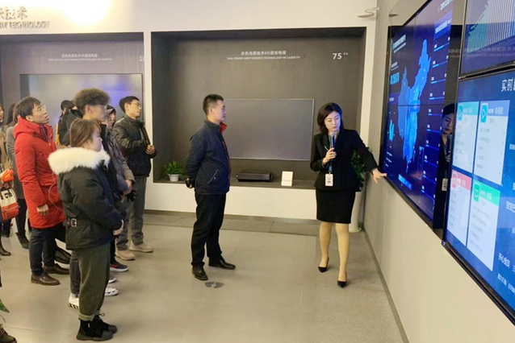
12月5日，在基础部董瑞虎主任的带领下，基础部全体教师及部分学生代表赴青岛海信研究发展中心参观学习。
全体人员观看了海信的历史沿革宣传片，了解到海信集团的前身为“青岛无线电二厂”，海信始终坚持技术立企、稳健经营的发展战略，其平板电视连续十三年高居中国平板市场销量和市场占有率第一，全球位居第三，光模块产业规模居全球前五。随后，师生们在引导员的带领下，细致参观了海信研发中心创新馆，从智能厨房、智能家居、智能医疗、智能办公、处理芯片等方面，系统了解了海信的产业布局和最新科技产品，不仅加深了对海信集团的了解，同时也对新中国成立以来特别是改革开放四十多年来我国的科技发展有了更深的认识。
参观结束后，老师和同学们都感慨良多，同学们表示，从海信的发展中，可以看出基础知识的重要性，我们要珍惜学习时间，用所学到的知识去解决实际问题。教师们表示，来到海信这种科技前沿公司，才真正能感觉到什么是未来发展的方向，自己一定要活到老学到老，与时代一起进步。
此次企业参观活动加强了师生对理论知识与工作实践相结合的重要性的认识，增进了学校与企业之间的沟通与交流，为师生开阔了眼界，同时也让师生深刻认识到新中国成立以来我国科技事业的飞速发展，进一步增强了爱国主义情感。
十二届英文歌曲大赛
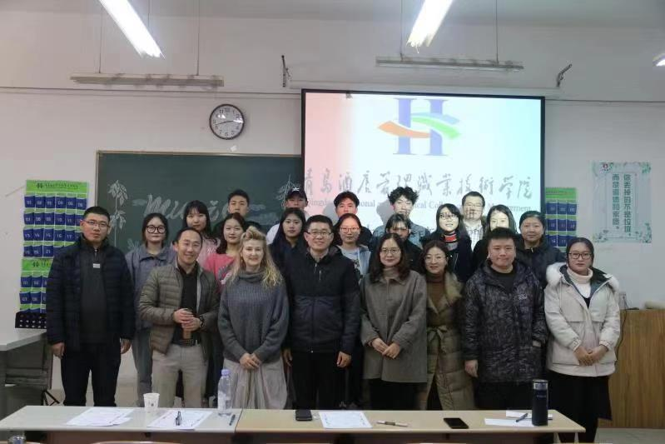
12月5日，第十二届校园英语歌曲大赛圆满落下帷幕。本次大赛由基础部主办，基础部旅游英语教研室承办，历时一个多月，经过全院学生初赛和复赛，最后选拔出11名学生参加了决赛。
决赛分为英文自我介绍和英文歌曲演唱两部分，参加这次比赛的每位同学都表现出色，得到现场观众的阵阵喝彩。其中，信息工程技术学院高玉灏同学以9.8分的成绩获得一等奖。
本次英语英文歌曲大赛的成功举办，激发了学生们学习英语的兴趣和热情，创造了良好的英语学习氛围，学生们在活动中运用所学知识，增长了见识，激发了学习英语的热情。活动虽然结束了，但是希望各学院的学生在接下来学习生活中，以更大的热情去学习英语，更有兴趣地学习英语！

学院留学生在首届“山海青缘—我的留学青岛故事”
系列大赛中喜获佳绩

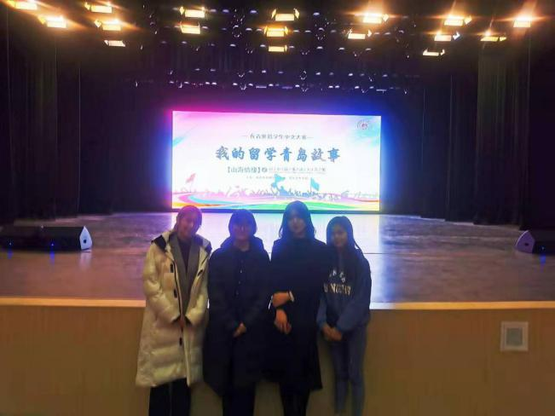
12月6日，由青岛市教育局主办的首届“我的留学青岛故事”在青留学生中文大赛和首届“我眼中的魅力青岛”在青留学生摄影大赛在青岛艺术学校的实验剧场举行。我院来自韩国济州观光大学的交换生吴承柱喜获摄影大赛二等奖，来自韩国湖南大学的交换生陈都娟获得三等奖。本次比赛共有九所驻青高校参加，我院是唯一一所参赛的高职院校。
摄影大赛中，吴承柱的《青岛天幕城》和陈都娟的《李村河》两幅作品用镜头传达了留学中国的点滴感悟，把捕捉到的青岛的美丽风光定格在了方寸之间，以独特的视角、真实的情感充分体现了“山海青缘—我的留学青岛故事”的活动主题，最终收获佳绩。
本次“山海青缘—我的留学青岛故事”系列大赛由中文演讲、摄影比拼、视频征集、才艺展示四个部分组成，比赛分为校内选拔和初赛两个阶段。我院组织了来自韩国和柬埔寨的11位留学生参加了初赛，其中3位留学生进入到了决赛阶段的比赛。
本次比赛充分展现了我院来华留学生教育教学的优秀成果，彰显了我院留学生良好的精神面貌，体现了我院国际汉语教育的能力和水平。

学院在2019“华兮体育杯”青岛高校乒、羽比赛获得佳绩

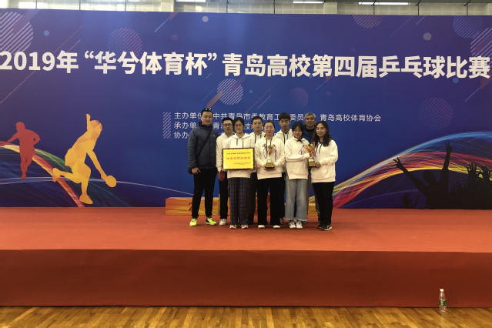
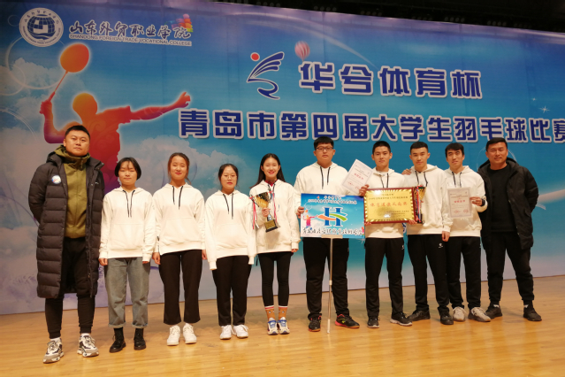

近日，2019年“华兮体育杯”青岛高校乒乓球、羽毛球比赛分别在青岛外贸学院和青岛职业技术学院落下帷幕，我院代表队分别获得两项赛事乙组的团体亚军。
青岛市高校乒乓球、羽毛球比赛每年举办一届，是青岛市高校体育比赛的盛会。学院积极筹备本届赛事，成立了由基础部主任董瑞虎为团长，夏飞为领队，卢涛、徐立、路毅、李文峰为教练员的工作小组，精心遴选15名运动员组成的代表队参赛。参赛队伍认真训练，积极备赛，为好成绩的取得的打下了良好的基础。
通过与十余所高校代表队激烈角逐，我院代表队在乒乓球、羽毛球比赛中都获得了团体亚军的佳绩，王杰虎等三名同学荣获优秀运动员称号，卢涛等三名老师获得优秀教练员称号。

基础部党支部召开“不忘初心、牢记使命”主题教育专题
组织生活会暨党员民主评议会
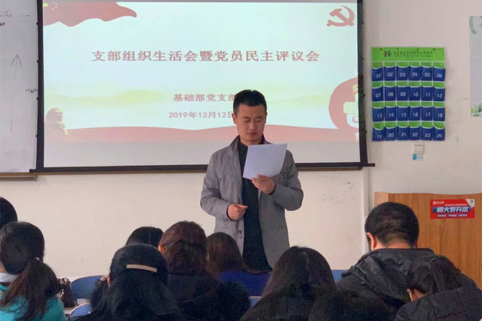
12月12日，基础部党支部在信息工程楼210教室召开“不忘初心、牢记使命”主题教育专题组织生活会暨党员民主评议会，基础部党支部书记董瑞虎主持会议。
董瑞虎通报了本次组织生活会准备情况，并代表支委会作了检视剖析；各党小组组长、支部普通党员依次作了个人检视剖析，并开展了批评与自我批评。整场组织生活会准备充分、主题明确、程序规范、组织良好，无论是支委会的检视剖析、各党小组组长的问题检视剖析，还是普通党员个人的问题检视剖析，大家都按照规范条理清晰地准备了材料，内容充实；在批评与自我批评环节，全体党员开门见山、直指灵魂、辣味十足。
会议最后进行了党员民主评议。

基础部庆祝新中国成立70周年“十个一”献礼活动圆满结束
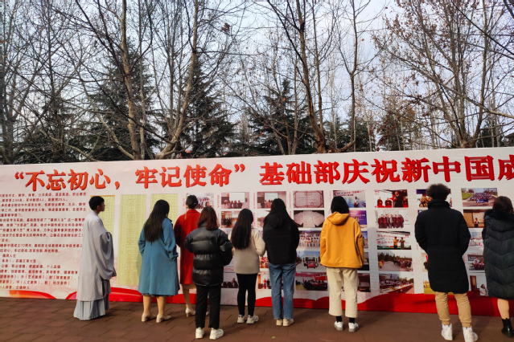
近日，由基础部党支部举办“不忘初心，牢记使命”庆祝新中国成立70周年成果展和摄影展在信息工程楼前开展，标志着基础教学部庆祝新中国成立70周年“十个一”献礼活动圆满结束。
4月25日，基础教学部召开全体教师会议，正式启动庆祝新中国成立70周年“十个一”献礼活动。4月份以来，基础部组织每位教师写下一个工作上的新目标、认真开展“不忘初心、牢记使命”主题教育、集体观看了爱国影片《烈火英雄》、组织同志们阅读了《把一切献给党》《红岩》等红色书籍、结合课程思政给同学们讲述了红色故事、为莱西市夏格庄镇中心小学贫困学生捐出书本100余册，录制了“我为祖国献祝福”视频短片，组织开展了“我眼中的祖国”摄影大赛，赴海信研发中心开展了一次以感受新中国成立70周年巨大发展为主题的实地考察活动和一系列以新中国成立七十周年为主题的专题讲座。
本次“十个一”献礼活动的举办，抒发了全体师生的爱国热情，增强了师生们的民族自豪感和自信心，激励全院师生为学院发展和实现中华民族的伟大复兴而努力奋斗
基础部选派教师赴鲁商凯悦酒店开展烹饪英语调研

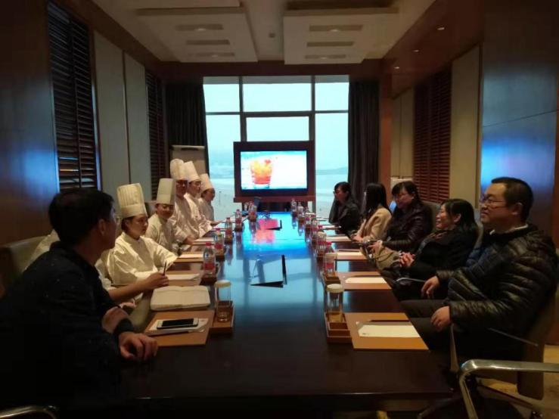
12月16日，基础部公共外语教研室负责西餐、中餐、面点等专业的英语教师及烹饪学院部分教师赴鲁商凯悦酒店开展烹饪英语调研。此次调研的目的是通过实地考察和座谈，了解西餐、中餐、面点等专业的毕业生和实习生在酒店工作过程中实际使用英语的情况，以便教师今后更新教学内容、改进教学方法。
调研活动得到鲁商凯悦酒店人力资源部的热情配合和大力支持，酒店人力资源部经理苏州飞女士全程陪同，带领教师们参观了观海酒廊、东海88中餐厅、咖啡厅等中西餐厅，教师们现场调研中西餐菜单的中英文翻译，并通过所见所闻，对酒店的工作环境有了切身的感受。随后，教师们与6位西餐、中餐、面点等专业的毕业生和实习生进行了座谈，学生们畅所欲言，一致认为英语能力在日常工作、职位晋升等方面具有至关重要的作用，他们需要掌握大量的烹饪英语词汇，同时初级岗位主要关注英语听说能力，而中高级岗位还需要具有一定的英语读写能力。
通过本次调研，教师们收集了大量英语教学素材，并解决了英语课应该“教什么、怎么教”的问题，今后会完善教学改革思路，对教学目标、教学内容、教学方法、教学评价进行综合思考和全面改进，从而提升大学英语教学质量。

我部教师荣获全国教育信息化大赛微课组一等奖
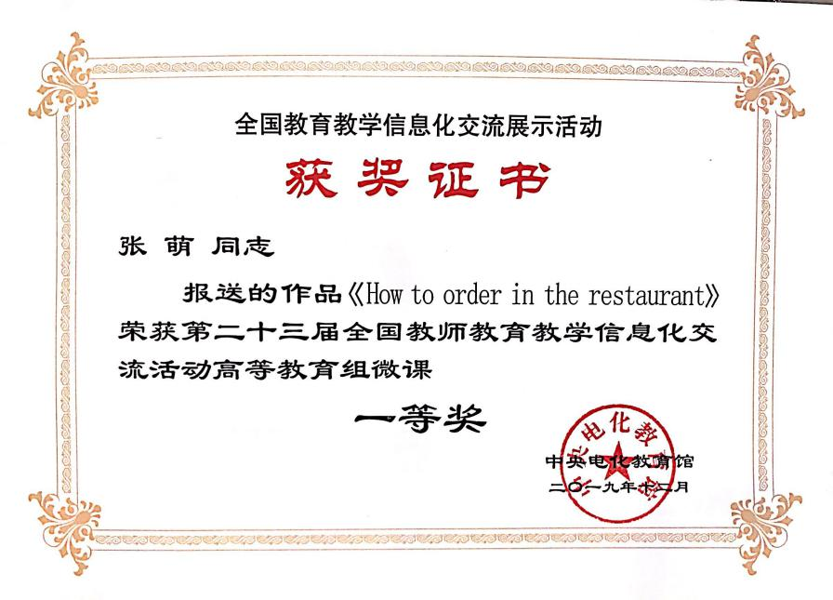
近日，第二十三届全国教育教学信息化交流展示活动在北京落下帷幕，我部张萌老师的作品《How to order in the restaurant》荣获高等教育微课组一等奖，苏伟、董全悦和满忠辉三位老师分别获得三等奖。
全国教育教学信息化交流展示活动由教育部有关司局指导，中央电化教育馆主办，设置基础教育组、幼儿教育组、特殊教育组、中等职业教育组、高等教育组等参赛项目，其中，高等教育组又分为课件、微课、信息化教学课程案例，全国共收到的高等教育作品917件，根据网络初评成绩选定课件组20件，微课组48件作品参加现场决赛，张萌老师现场通过作品陈述和专家提问，最终获得一等奖。
本次参赛实现了以赛促教，有利于提高教师信息技术应用能力和教师信息素养，促进信息技术与教育教学深度融合。

